

ОБЩИНА ЛОМ

Програма за насърчаване използването на енергията

от възобновяеми източници

и биогорива в община Лом

2020-2023 г.

***Програмата e приета от Общински съвет - Лом с Решение №120/31.07.2020 г.***

# Съдържание:

1. **ОБЩИ ПОЛОЖЕНИЯ**
2. **ЦЕЛ НА ПРОГРАМАТА**
3. **ПРИЛОЖИМИ НОРМАТИВНИ АКТОВЕ**
4. **ПРОФИЛ НА ОБЩИНАТА 4.1.Географско местоположение**
   1. **Площ, брой населени места, население**
   2. **Сграден фонд – съществуващи сгради на територията на общината по видове собственици**
   3. **Промишлени предприятия**
   4. **Транспорт**
   5. **Външна осветителна уредба**
5. **ВЪЗМОЖНОСТИ ЗА НАСЪРЧАВАНЕ. ВРЪЗКИ С ДРУГИ ПРОГРАМИ**
6. **ОПРЕДЕЛЯНЕ НА ПОТЕНЦИАЛА И ВЪЗМОЖОСТИТЕ ЗА ИЗПОЛЗВАНЕ ПО ВИДОВЕ РЕСУРСИ**
7. **ИЗБОР НА МЕРКИ, ЗАЛОЖЕНИ В НПДЕВИ**
   1. **Административни мерки**
   2. **Финансово-технически мерки:**
      1. **Технически мерки**
      2. **Източници и схеми на финансиране**
8. **ПРОЕКТИ**
9. **НАБЛЮДЕНИЕ И ОЦЕНКА ОТ РЕАЛИЗИРАНИ ПРОЕКТИ**
10. **ЗАКЛЮЧЕНИЕ**
11. **СПИСЪК НА ИЗПОЛЗВАНИТЕ СЪКРАЩЕНИЯ**
12. **ОБЩИ ПОЛОЖЕНИЯ**

***Краткосрочната програма за използването на енергия от възобновяеми източници и биогорива в Община Лом за периода 2020 – 2023 година,*** е разработена в съответствие с Национален план за действие за енергията от възобновяеми източници (НПДЕВИ), чл. 10 от Закона за енергията от възобновяеми източници (ЗЕВИ) и Указанията на Агенцията за устойчиво енергийно развитие (АУЕР). Тя е съобразена с общата концепция, отразена в Националния план за икономическо развитие на Република България и изискванията на европейските директиви и пазарни механизми. Развитието и оптималното използване на енергийните ресурси, предоставени от ВЕИ, са средство за достигане на устойчиво енергийно развитие и намаляване на вредните въздействия върху околната среда от дейностите в енергийния сектор и крайните потребители. Програмата се одобрява и приема от Общински съвет - Габрово, по предложение на Кмета на Общината и обхваща тригодишен период на действие и изпълнение.

# ЦЕЛ НА ПРОГРАМАТА:

* 1. **Национални цели**

ДИРЕКТИВА(ЕС) 2018/2001 на Европейския парламент от 11 декември 2018 година за насърчаване използването на енергия от възобновяеми източници определя целите на всички държави от ЕС за развитие и използване на ВЕИ. За България делът на енергия от ВЕИ в брутното крайно потребление на енергия през 2030 година трябва да достигне 32,5 %.

Националните цели за развитие на ВЕИ, посочени в Националната дългосрочна програма за насърчаване и използване на ВЕИ /НДПВЕИ/, са :

* + - Производство на електроенергия: Делът на ВЕИ през 2030 година да надвиши 32,5% от брутното производство на електрическа енергия.
    - Заместване на конвенционални горива и енергии за отопление и БГВ.
    - Потребление на течни биогорива: Поемането на ангажимент за пазарен дял на биогоривата да бъде съобразено с реалните възможности и пазарни условия в страната.

# Цели на „Краткосрочната програма за насърчаване използването на енергия от възобновяеми източници и биогорива на община Лом за периода 2020–2023 г.“

Целите на Общинската Програма са съобразени с развитието на Северо западен район за планиране, особеностите и потенциала на Община Лом за насърчаване използването на енергия от възобновяеми източници и биогорива. Програмата е израз на политиката за устойчиво развитие на Община Лом.Те са:

* + - Насърчаване използването на енергия от възобновяеми източници, подобряване условията на живот и труд.
    - Създаване на условия за развитие на икономическия живот на Общината при спазване на установените норми за вредни вещества в атмосферата.
    - Намаляване разходите за енергия в обекти и сгради, чрез енергоспестяващи технологии, включително използване на източници на възобновяема енергия.
    - Намаляване на вредните газови емисии в атмосферата.
    - Подобряване качеството на енергийните услуги.
    - Подобряване стандарта на живот и осигуряване на оптимални условия за работна среда, като се повиши нивото на информираност, култура и знания на ръководния персонал на общинските обекти, експерти и специалисти на Общинската администрация за работа по проекти от фондовете за енергийна ефективност.
    - Мобилизиране на усилията на общинската администрация, бизнеса, гражданските сдружения, образователни институции и други заинтересовани лица за иницииране съвместно на проекти и участие в дейностите за повишаване на енергийната независимост на общината и подобряване на условията на живот и състоянието на околната среда.
* Създаване на система за събиране и обработване на информация от СУКС (Система за Управление и Контрол на Сгради) на общинските обекти за потребеното количество електрическа енергия, горива (природен газ), топлинна енергия и вода. Изготвяне на анализи и прогнози при внедряването на енергоспестяващи мерки и технологии.

1. **ПРИЛОЖИМИ НОРМАТИВНИ АКТОВЕ**

* Закон за енергията от възобновяеми източници (ЗЕВИ);
* Закон за енергетиката (ЗЕ);
* Закон за устройство на територията (ЗУТ);
* Закон за опазване на околната среда (ЗООС);
* Закон за биологичното разнообразие (ЗБР);
* Закон за собствеността и ползването на земеделски земи (ЗСПЗЗ);
* Закон за горите;
* Закон за чистотата на атмосферния въздух и подзаконовите актове за неговото прилагане;
* Закон за водите;
* Закон за рибарство и аквакултурите;
* Наредба № 14 от 15.06.2005 г. за проектиране, изграждане и въвеждане в експлоатация на съоръженията за производство, преобразуване, пренос и разпределение на електрическа енергия (ЗУТ);
* Наредба за условията и реда за извършване на екологична оценка на планове и програми (ЗООС);
* Наредба за условията и реда за извършване на оценка на въздействието върху околната среда (ЗООС);
* Наредба № 6 от 09.06.2004 г. за присъединяване на производители и потребители на електрическа енергия към преносната и разпределителната електрически мрежи (ЗЕ);
* Наредба № 3 от 31.07.2003 г. за актовете и протоколите по време на строителството (ЗУТ).

1. **ПРОФИЛ НА ОБЩИНАТА**
   1. **Географско местоположение**

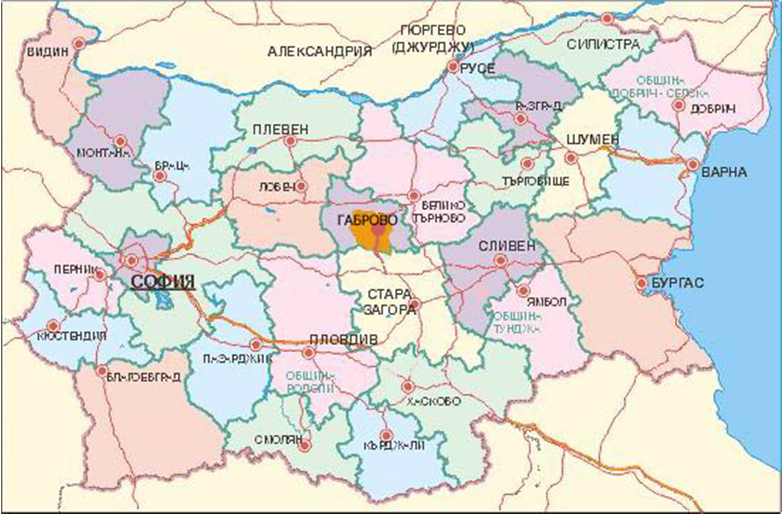

Общината е разположена в северната част на Област Монтана. С площта си от 323,882 km2 заема 4-то място сред 11-те общините на областта, което съставлява 8,91% от територията на областта. Границите ѝ са следните:

* на югоизток –община Вълчедръм;
* на юг – община Якимово, община Медковец и община Брусарци:
* на запад – община Ружинци и община Димово:
* на север –Румъния

**Природни ресурси**

**Релеф**

Релефът на община Лом е низинно-равнинен до хълмист и предоставя прекрасни условия за развитие на растениевъдството и за механизирана обработка на земята. Територията ѝ изцяло попада в пределите на Запападната Дунавска равнина. От югозапад на североизток и север през средата на общината протича най-долното течение на река Лом Долината ѝ е с асиметрични брегове – десен висок и стръмен (на места денивелацията превишава 100 m) и ляв нисък и полегат. От високия стръмен бряг на реката с общ наклон на изток и югоизток се простира обширна равнина, която продължава до долината на река цибрица в пределите на общините Вълчедръм и Якимово. Левият нисък бряг на река Лом постепенно се повишава в северозападна посока към река Дуняв и Арчаро –Орсойската низина, където завършва със стръмни склонове. Тук южно от село Добри дол се намира най-високата точка на община Лом – **194,5 m**. В крайните западни и източни ъгли на общината се простират части от две низини, които са заливни тераси на река Дунав. На запад се намира Орсойската низина, която е източно продължение на [Арчаро-орсойската низина.](https://bg.wikipedia.org/wiki/%D0%90%D1%80%D1%87%D0%B0%D1%80%D0%BE-%D0%9E%D1%80%D1%81%D0%BE%D0%B9%D1%81%D0%BA%D0%B0_%D0%BD%D0%B8%D0%B7%D0%B8%D0%BD%D0%B0) . Нейната площ е около 32 km2. В най-източния ъгъл на общината, землището на село Станево се простира западната част на Цибърската низина. Тук, на брега на Дунав се намира минималната кота на общината – 27 m н.в.

**Води**

В пределите на община Лом се простира участък от 37 km от южния бряг на река Дунав от km 721 до km 758 (километрите се отчитат от устието на реката). Основна водна артерия на общината е река Лом, която протича през нея с последните си 15 km от най-долното си течение. Тя навлиза в общината южно от село Сталийска Махала, минава покрай селата Трайково и Замфир и източно от град Лом се влива отдясно в река Дунав. На територията на община Лом, южно и източно от село Ковачица има изградени два големи язовира („Ковачица“ и „Липница“), водите на които са използват за напояване на обширните земеделски земи в района.

**Климат**

Територията на общината попада в областта на умерено-континенталния климат. Основни фактори за неговото формиране са географското положение, особеностите на надморската височина и релефа, елементите на атмосферната циркулация, радиационните условия. Като част от територията на Западната Дунавска равнина, община Лом изпитва влиянието на трансформирани въздушни маси с различен произход, като за това важно значение имат орографските бариери на Карпатите и Стара планина, и широката отвореност на Дунавската равнина на изток и североизток към Източноевропейската равнина. За климата на Западната Дунавска равнина голямо значение имат идващите от северозапад влажни океански въздушни маси. През студеното полугодие важно климатообразуващо значение имат континентални те въздушни маси. С по-малка честота е влиянието на проникващи от юг тропични въздушни маси, главно през топлото полугодие.

Продължителността на слънчево греене за територията на община Лом е средно 2085 h годишно с максимум през юли /323 h/ и минимум през декември /58 h/. За повечето станции в равнинната и хълмистата част на страната сумите варират от 2000 до 2250 h. Разположението на ст. Лом на брега на река Дунав благоприятства регистрацията на повече дни с мъгла или ниска облачност, което поставя станцията по-близо до долната граница на средните суми на слънчево греене. Средногодишно дните с мъгла в станцията са 41,3, а най-много са те през декември - средно 9,8 дни. Средната годишна облачност е 5,4 бала, с най-високи средни стойности през декември - 7,4, а най-ниски - през август /2,8 бала/.

Според данните от Климатичен справочник на България /т. 3, 1983/, които обхващат периода 1931-1970 г., средната годишна температура за станция Лом е 11,6 °С, като най-ниската средномесечна е през януари /–2,1 °С/, а най-високата - през юли /+23,4 °С/. Абсолютната максимална температура е измерена през месец август /+42,3 °С/, а абсолютната минимална - през месец януари /–29,9 °С/.

В последните години се публикуват все повече данни и анализи за климатичните изменения в различни територии вкл. в България. Тези анализи съпоставят периоди с различна дължина с периода 1961-1990 г., определен като климатична норма от Световната метеорологична организация. Средната годишна температура в ст. Лом е 11,7 °С /период 1961-2005 г./, което доказва повишение с 0,1 °С в сравнение с нормата. Отчита се повишение на средните януарски температури за периода 1961–2005 г.: средната стойност е -0,6 °С при норма -0,9 °С /1961-1990/. Средната юлска температура /23,0 °С/ е с 0,4 °С по-висока от нормата. Това доказва, че измененията на климата са в посока по-високи температури през зимата и лятото /общо затопляне/ и съкращаване продължителността на преходните сезони пролет и есен.

Сравнението на данните от двата източника показва по-големи различия през зимния период, който е станал относително „по-топъл”. В резултат средната годишна температурна амплитуда намалява от 25,4 °С /за периода 1931-1970/ на 23,6 °С /за периода 1961-2005/. Стойностите на абсолютните максимуми и минимуми се запазват.

Дължината на изследвания период е важна при анализа и изводите за подобни изменения. При по-къс период /30 години/ се отчитат още по-високи средни стойности. На база на средни данни за периода 1979-2008 г., за ст. Лом са измерени следните средни стойности: най-ниска температура - януари +0,3 °С, най-висока - юли +23,5 °С, средна годишна + 12,0 °С.

**Температура на въздуха**

Както се вижда от фигурата зимата е относително студена със средни месечни температури в граници от-1.5°С през декември до -2,1°С през януари.

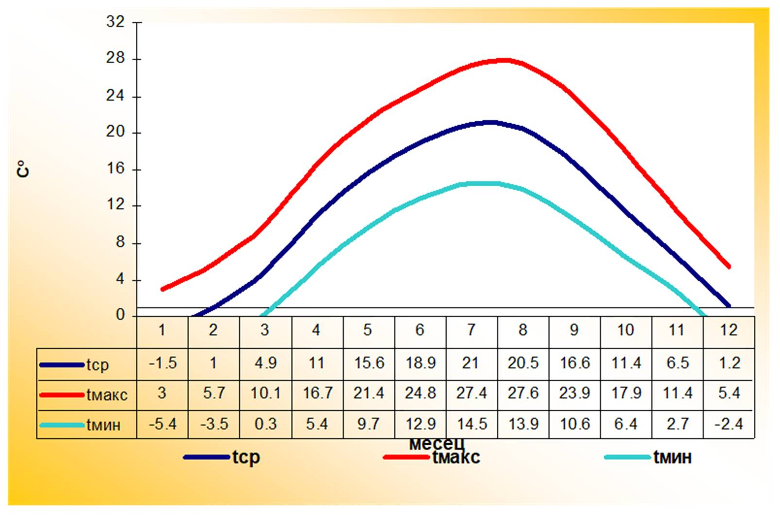

*Годишен ход на средните месечни, максимални и минимални температури*

Тук средните от най-ниските минимални температури, са с около 2 до 4-5 по- високи от тези в съседните котловини. Средната минимална температура за централния зимен месец януари е -5,4С, а средната от абсолютните минимални температури съответно –15,3С. При устойчиво антициклонално време след нахлуване на полярни въздушни маси при наличие на снежна покривка абсолютната минимална температура може да падне под 29.9С под нулата през януари. От друга страна поради относително честата проява на фьон максималната температура през зимата може да надхвърли 21С.

Пролетта в района настъпва малко по-късно от другите части на Дунавската равнина, средната денонощна температурата се задържа устойчиво над 5  средно в средата на март. Преобладаването на наклонени терени в този район създава по- благоприятни условия по отношение на формирането на последните пролетни и първите есенни мразове. Средната температура на централния пролетен мeсец април е около 11С.

Лятото в района е топло със средна температура за централния летен месец юли около 23. Средните максимални температури през лятото са в граници 24-28, като при отделни синоптични обстановки може да надхвърлят 40. Затова тук за периода на устойчиво задържане на температурата над 10 се натрупва температурна сума 2200- 2800.

Есента е малко по-топла от пролетта, като средната месечна температура през централния есенен месец октомври е с около 0,5 С по-висока от тази през април и е около *11-12.*



Пространствено разпределение и вероятност за натрупване на сума от активни температури 3800 °С през реалния вегетационен период (1971-2000) Източник: НИМХ-БАН

Относителна влажност

През целия зимен сезон относителната влажност е над 80%, което е неблагоприятно условие по отношение на замърсяването на въздуха, т.к. при висока влажност серният диоксид образува капчици сярна киселина при наличие на високо ниво на концентрации на този замърсител.



90

**Лом - относителна влажност**

85

**82**

**83**

**80**

80

**78**

75

**74**

**71**

**72**

**73**

**70**

70

**68**

**68**

**66**

65

60

55

50

1

2

3

4

5

6

7

8

9 10 11 12

**месец**

*Годишен ход на относителната влажност на въздуха*

Най-ниска относителна влажност се наблюдава през месеците април, юли и август, когато тя е в граници 66-68%.

**Слънчева радиация и обща облачност**

Количеството слънчева енергия постъпваща върху земната повърхност е основен фактор определящ класът на устойчивост на приземния въздушен слой, който от своя страна оказва съществено влияние върху условията на дисперсия и разпространение на примеси в атмосферата.



**0.70**

**0.60**

**0.50**

**0.40**

**0.30**

**0.20**

**0.10**

**0.00**

***1 2 3 4 5 6 7 8 9 10 11 12***

***сум.радиация 0.27 0.37 0.49 0.52 0.56 0.54 0.63 0.64 0.59 0.45 0.33 0.25***

**GJ/m2**

*Годишен ход на сумарната слънчева радиация*

Сумарната слънчева радиация има ясно изразен годишен ход с максимум през юли и август, когато тя е в граници 0,63-0,64 GJ/m2, докато през декември тя е само 0,25 GJ/m2 .

**8**



**6.9**

**7 6.5 6.5**

**6**

**5**

**бал**

**5.8**

**5.5**

**4.9**

**6.8**

**6.5**

**5**

**4 3.6**

**3**

**3.1**

**3.5**

**2**

**1 2 3 4**

**5 6 7 8**

**месец**

**9 10**

**11 12**

**Годишен ход на общата облачност**

От октомври до ноември покритостта на небето с облаци е над 60%. Най-малка е тя в края на лятото и началото на есента , когато е около 3,1-3,5 бала. Есенните месеци са с по-ниска облачност от пролетните, което е и основна причина за относително по- топлата есен в сравнение с пролетта.

При силна инсолация, т.е. голяма сумарна радиация и малка облачност атмосферата е неустойчива. Обратно при значителна облачност и слаба радиация или липса на такава се формира устойчива в различна степен стартификация

**Валежи**

Валежите са едни от основните самопречистващи механизми на атмосферата.

Максималният денонощен валеж в станция Лом е 94 mm, отчетен през месец юни 1940 г. Средните месечни максимални денонощни количества варират между 12 и 24 mm, а средното годишна стойност е 39 mm. През годината преобладават дните и количеството на течните валежи, които са регистрирани през всички месеци. Най-много дни с дъжд има през пролетта, като максимумът е през месец май - средно 14 дни. Най-малко са през януари - средно 3 дни. През студеното полугодие се регистрират повече дни с твърди валежи. За станция Лом те са отчетени през месеците от октомври до април, като в четири от тях - от декември до март валежи от сняг има в над 50% от годините в разглеждания период 1931-1985 г. Най-много дни със снеговалеж има през януари - средно 6 дни. Продължителността на задържане на снежната покривка също има важно климатично и стопанско значение

**Вятър**

Средната годишна скорост на вятъра в ст. Лом 1,7 m/s. С най-високи скорости са ветровете през пролетта - март и април /2,2 m/s/. Тяхната скорост отслабва през летния и есенния период до 1,2-1,3 m/s. Важен показател за стопанската дейност е броят на дни със силен вятър /над 14 m/s/. За станция Лом този брой е 14,4 дни средногодишно, което е малко над средната стойност за страната /13 дни/. 92 % от тези ветрове имат западна посока. По показателя плътност на енергийния поток на вятъра територията на община Лом попада в диапазона 0-9.

.

**Плътност на енергийния поток на вятъра по зони, Източник: МИЕ 2012**

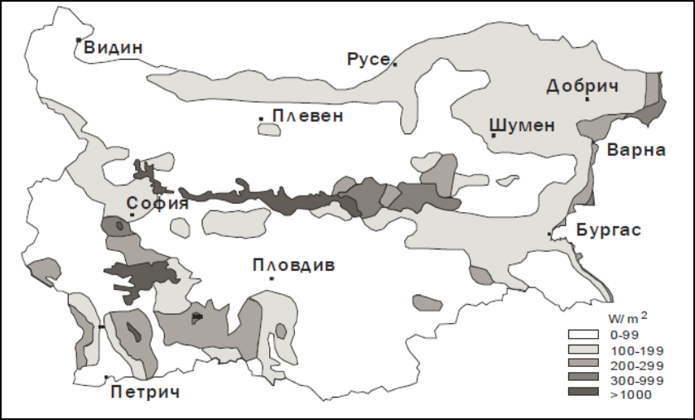 ².

.

* 1. **Площ, брой населени места, население**

Общината е разположена в северната част на Област Монтана. С площта си от 323,882 km2 заема 4-то място сред 11-те общините на областта, което съставлява 8,91% от територията на областта. В началото на 2020 година, по информация от ГД ГРАО, броя на населението в гр. Лом е 22717 души (по настоящ адрес), а на Община Лом е 27758 души (по настоящ адрес).

Таблица на населението по постоянен и настоящ адрес

област МОНТАНА община ЛОМ

---------------------------------------------------------------

| | Постоянен | Настоящ |Постоянен и|

| Населено място | адрес | адрес |наст.адрес |

| | общо | общо |в същото НМ|

---------------------------------------------------------------

|ГР.ЛОМ | 25231| 22717| 21870|

|С.ДОБРИ ДОЛ | 199| 287| 167|

|С.ДОЛНО ЛИНЕВО | 188| 219| 158|

|С.ЗАМФИР | 894| 896| 818|

|С.КОВАЧИЦА | 1023| 1122| 904|

|С.ОРСОЯ | 46| 85| 36|

|С.СЛИВАТА | 155| 171| 132|

|С.СТАЛИЙСКА МАХАЛА | 1265| 1240| 1105|

|С.СТАНЕВО | 203| 267| 175|

|С.ТРАЙКОВО | 722| 754| 653|

---------------------------------------------------------------

|Всичко за общината | 29926| 27758| 26018|

дата 15.03.2020

* 1. **Сграден фонд**

Във връзка с инвентаризацията и целите на програмата броят на общинските сгради, които активно употребяват електро и топлоенергия е определен на 50. Това е и целевата стойност сгради за оптимизиране на енергийната ефективност и намаляване на емисиите до 2020г. Допуска се, че средното годишно потребление на електроенергия е 35 000 kW/h на сграда. За целите на инвентаризацията сградите ползващи твърдо гориво за отопление /например училища/ употребеното твърдо гориво се конвертира в kW/h ел. енергия. В този случай, стойността от 35 000kW/h се равнява на 23,3 куб. метра широколистна дървесина или 5 тона висококалорични каменни въглища на отоплителен сезон. Тяхната емисионна интензивност се оценява на 50 х 35 000 kW/h = 1750 MW/h ел. енергия, която трансформирана в емисии е равна на **1433,25 t CO2.**

# Промишлени предприятия

Един от основните консуматори на ел. енергия и респективно емитери на емисии на парникови газове е промишлеността и бизнеса. Община Лом и частност град Лом до 1990г. имаше ясно изразена транспортно-промишлена специализация. Настоящата промишлена ситуация в общината като ниво на производство, активност, внос и износ на стоки и продукти е значително по-ниска от нивата преди 1990г. Въпреки това за оценката на тези емисии се отнася към днешна дата при следните основни допускания. На територията на общината има 200 фирми със средна консумация на ел. енергия от 5000 kW/h ел. енергия на месец или 60 000 kW/h на година. В този случай, общото консумирано количество е 12000 MW/h ел. енергия на година.

Транспорт

*Автомобилен транспорт*

Автомобилният транспорт е основното средство за лична мобилност. По данни на ООН в България индексът на автомобилизация е 239 коли/1000 души. Ползвайки тази стойност, се очаква, че в община Лом трябва да има регистрирани 6548,6 леки коли. Ако приемем условието, че към момента всяко домакинство притежава поне един лек автомобил, то средният брой автомобили би бил около 11 608. За целите на анализа ще допуснем средна стойност между двата индикатора от 9078 лични автомобила, като по този начин въвличаме и тези, които не са регистрирани за домуване в община Лом, но се ползват на нейна територия, например, всички лизингови автомобили.

Допуска се, че тяхното разпределение е 30% дизелови автомобили и 70% бензинови, от които 70% имат инсталирани автоматични газови уредби, работещи на втечнен газ „пропан-бутан” (LPG).

При тези допускания за броя на автомобилите е както следва:

|  |  |  |  |  |  |  |  |  |
| --- | --- | --- | --- | --- | --- | --- | --- | --- |
| Вид  гориво | Брой | Средногодишен пробег | Среден разход  l/100 km | Литри на  Година  на кола | Стойност към 2014г.  в лева | Емисии на CO2  на кола | **Общо за община Лом** | **%** |
| Дизел | 2723 | 15 000 | 6/100 | 900 l | 2340 | 2.609 t CO2e | **7104,3 t CO2e** | **2,75%** |
| Бензин | 1906 | 15 000 | 8/100 | 1200 l | 3120 | 2.964 t CO2e | **5649,3 t CO2e** | **2,20%** |
| LPG | 4448 | 15 000 | 10/100 | 1500 l | 1950 | 2.574 t CO2e | **11449,1 t CO2e** | **4,43%** |
| Общински автобусен и междуградски автобусен транспорт |  | 322 794 | 25/100 | 80698.5 | 209 814 |  | **233.965 t CO2e** | **90,62** |
| **Общо** |  |  |  |  |  |  | **258167,7 t CO2e** | **100,00** |

Оценка на емисии на речния транспорт:

Поречието на река Дунав при община Лом е прието за 40км. при фарватера на реката. Допуска се, че средно преминават 5000 съда на година в двете посоки или по 13,6 съда на ден. Средният разход на гориво е приет за 80 литра на час. Средната скорост срещу течението 10 км/ч. При тези условия изминаването на разстоянието при община Лом би отнело около 4 часа или 320 литра за всеки съд. За изминаването на 100 км при тези условия са необходими около 800 литра гориво.

Общото изминато разстояние в таблицата е определено като 40км. х 5000 съда.

|  |  |  |  |  |  |  |  |
| --- | --- | --- | --- | --- | --- | --- | --- |
| Вид  гориво | Брой | Средногодишен пробег | Среден разход  l/100 km | Литри на  Година | Стойност към 2014г.  в лева | **Общо за община Лом емисии на CO2** | **%** |
| Дизел за речни кораби | 5000 | 200 000 | 800/100 | 1600000 | 3 886 800 | 4638.79 t CO2e | **100%** |

*Железопътна инфраструктура*

На територията на община Лом има 12 км жп. линии. По данни от разписание на жп. гара Лом от гарата заминават или пристигат общо 18 влака, които всеки ден изминават 216 км на територията на общината. Общото изминато разстояние е 78 840 км на година. По данни на Guardian Великобритания за емисиите на видовете транспорт се приема, че CO2 емисии на тип влак сходен с БДЖ е около 14875 г/км. Тъй като линията е електрифицирана, изчисленията са направени на база консумация на ел. енергия и дизелови локомотиви използвани на гарови маневри.

|  |  |  |  |  |
| --- | --- | --- | --- | --- |
| Вид | Средногодишен пробег | CO2  г/км | **Общо за община Лом емисии на CO2**  към 2014 | **%** |
| Тягова ел. енергия/дизел | 78 840 | 14857 | 1171,32 t CO2e | **100%** |

**Външна осветителна уредба**

На територията на град Лом и селата на Община Лом захранващата мрежа на уличното осветление на места е остаряла и неефективна. В последните години, улично осветление се подменя поетапно, като се монтират енергоспестяващи осветителни тела. В краткосрочен план се проучват финансовите механизми за реализиране на проект за модернизация на уличното осветление на територията на града. В резултат на което ще се намали разхода на енергия, от там и изразходваните средства, ще се осигури качествено осветление, ще се сведат до нулеви стойности отделените въглеродни емисии и не на последно място ще се обезопаси движението на пешеходци и автомобили.

**Дългосрочните цели са:**

- Намаляване на емисиите на парникови газове в резултат на намалената консумация на електрическа енергия;

- Намаление на преките разходи на общината за улично осветление при осигурено високо качество на осветлението;

- Повишаване енергийната ефективност на уличното осветление и намаляване на консумацията на електрическа енергия.

5. **ВЪЗМОЖНОСТИ ЗА НАСЪРЧАВАНЕ. ВРЪЗКИ С ДРУГИ ПРОГРАМИ**

Устойчиво енергийно развитие, включващо минимално използване на конвенционални горива, може да бъде достигнато само при последователно прилагане и съчетаване на различни мерки, въвеждащи производството и използването на енергия от възобновяеми източници и биогорива с дейности за енергийна ефективност. Възможностите за насърчаване потреблението на енергия от ВЕИ се определят в зависимост от стратегическите цели и политиката за развитие на общината - постигане на конкурентоспособна, динамична и рентабилна местна икономика, подобряване на стандарта на живот на населението на територията на общината и намаляване на емисиите напарникови газове, като елементи от политиката по устойчиво енергийно развитие.

На местно ниво механизъм за насърчаване използването на ВЕИ и биогорива е изготвянето на общински краткосрочни и дългорсрочни програми, съгласно методическите указания на АУЕР. При разрабоването на настоящата краткосрочна общинска програма, са отчетени възможностите на Общината и произтичащите от тях мерки и насоки, имащи отношение към оползотворяването на енергия от възобновяеми източници. Основната линия, която се следва, е съчетаването на внедряване на мерки за повишаване на енергийната ефективност, с производството и потреблението на енергия от възобновяеми източници. В това отношение Община Лом води последователна енергийна политика, както за подобряване на енергийната ефективност така и за използване на ВЕИ.

**6. ОПРЕДЕЛЯНЕ НА ПОТЕНЦИАЛА И ВЪЗМОЖОСТИТЕ ЗА ИЗПОЛЗВАНЕ ПО ВИДОВЕ РЕСУРСИ**

Обхватът на ВЕИ в България включва: водна енергия, биомаса, слънчева енергия, вятърна енергия и геотермална енергия.

Световният Енергиен Съвет (WEC) е възприел следните оценки на достъпния потенциал от отделни ВЕИ в световен мащаб.

Общата сума на достъпния потенциал на страната (6 005 ktoe ) е значително по-малък от ПЕП за 2004 година (19 017 ktoe). Следователно в близко бъдеще България може да задоволи около 32% от енергийните си нужди при пълно усвояване на достъпния енергиен потенциал на ВЕИ на територията й.

***Таблица 1:*** *Световен достъпен потенциал на ВЕИ*

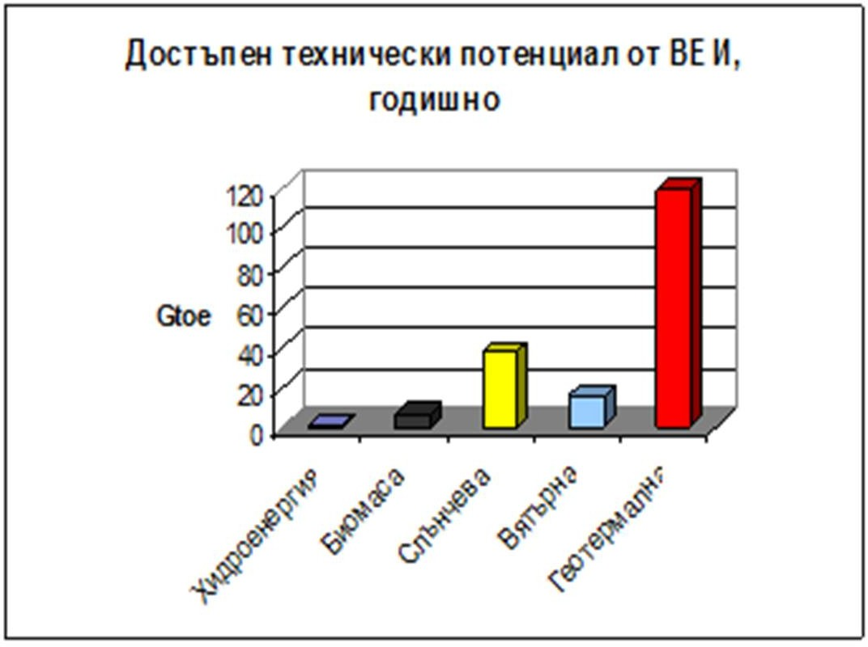

|  |  |  |
| --- | --- | --- |
| Достъпен потенциал на ВЕИ, годишно | | |
| **ВЕИ** | EJ | Gtoe |
| Водна енергия | 50 | 1,2 |
| Биомаса | 276 | 6,6 |
| Слънчева  енергия | 1575 | 37,6 |
| Вятърна  енергия | 640 | 15,3 |
| Геотермална енергия | 5 000 | 119,5 |
| ОБЩ | 7600 | 180,2 |

Достъпният потенциал от различните видове ВЕИ в България е представен в долната таблица.

***Таблица 2****: Достъпен потенциал на различните видове ВЕИ в България*

|  |  |  |  |
| --- | --- | --- | --- |
| ВЕИ | Достъпен потенциал в  България | | |
| - | - | ktoe |
| Водна енергия | 26 540 | GWh | 2 282 |
| Биомаса | 113 000 | TJ | 2 700 |
| Слънчева  енергия | 4 535 | GWh | 390 |
| Вятърна  енергия | 3 283 | G Wh | 283 |
| Геотермална  енергия | 14 667 | TJ | 350 |
| ОБЩ | - | - | 6 005 |



**Достъпен енергиен потенциал**

**ktoe**

3000

2500

2000

1500

1000

500

0

ВЕЦ Биомаса Слънце Вятър Геотермия

***Таблица 3:*** *Средна себестойност на произведената от ВЕИ енергия по световна оценка, приведена към лева*

|  |  |  |
| --- | --- | --- |
| ВЕИ | Електропроизводство  лв / kWh | Директно топлопроизводство  лв/kWh |
| Водна енергия | 0,10 – 0,30 |  |
| Биомаса | 0,10 – 0,30 | 0,02 – 0,05 |
| Слънчеви панели |  | 0,05 – 0,30 |
| От фотоволтаици | 0,40 – 2,00 |  |
| Ветрова енергия | 0,10 - 0,30 |  |
| Геотермална енергия | 0,03 - 0,15 | 0,01 – 0,05 |

Следователно в преходния период (до постигането на устойчиво енергийно развитие на страната) заедно с мащабното въвеждане на ВЕИ, повишаване на ЕЕ и преструктурирането на икономиката (с цел по-ефективно използване на вносните изкопаеми горива), атомната енергия ще играе решаваща роля, особено във връзка с баланса на електрическата енергия.

Производствените разходи за енергийно производство (особено на топлинна енергия)от геотермални източници са най-ниски.

Използването на енергия от възобновяеми източници и производството на биогорива на една територия зависят от нейното местоположение и ресурси - релеф, климат, води, почви и др.

За това, в настоящото изложение, ще разгледаме географските характеристики на община Лом, през призмата на местния потенциал за производство на енергия от възобновяеми източници. Обследването на енергийния потенциал на района следва да се фокусира върху три основни източника: вятър, слънце и биомаса. Останалите ВЕИ са с пренебрежително малък потенциал и не са обект на настоящата програма

a. Слънчева енергия

Теоретичният потенциал на слънчевата енергия се дефинира като средното количество слънчева топлинна енергия, падаща за една година върху квадратен метър хоризонтална земна повърхност и се изразява в kWh/кв.м.

Достъпният потенциал на слънчевата енергия се определя след отчитането на редица основни фактори: неравномерно разпределение на енергийните ресурси на слънчевата енергия през отделните сезони на годината; физикогеографски особености на територията; ограничения при строителството и експлоатацията на слънчевите системи в специфични територии, като природни резервати, военни обекти и др.

Най-достъпни и икономически ефективни са технологиите за преобразуване на слънчевата енергия в топлина, включващи т.н. ‘’слънчеви колектори’’. Предимствата на слънчевите термични инсталации се заключават в следното: произвежда се екологична топлинна енергия; водят до икономия на конвенционални горива и енергии; могат да се използват в райони, в които доставките на енергии и горива са затруднени. Количеството уловена и оползотворена слънчева енергия се влияе съществено от качествата на различните типове слънчеви колектори, както и от вида на цялостната слънчева инсталация за получаване на топла вода. Слънчевият колектор може да се оформи като самостоятелен панел или във вид на интегрирани повърхности, оформени като строителен елемент, например покрив или стена. Подобно съчетаване на функциите увеличава значително икономическата целесъобразност от употребата на слънчеви колектори.

Средногодишното количество на слънчево греене за България е около 2 150 часа, а средногодишния ресурс слънчева радиация е 1517kWh/кв.м. Като цяло се получава общ теоретичен потенциал слънчева енергия падаща върху територията на страната за една година от порядъка на 13 103ktoe.

Като достъпен годишен потенциал за усвояване на слънчевата енергия може да се посочи приблизително 390ktoe (като официален източник за оценка на потенциала на слънчевата енергия се използва проект на програма PHARE, BG9307-03-01-L001, ‘’Техническа и икономическа оценка на ВЕИ в България”. В основата на проекта са залегнали данни от Института по метеорология и хидрология към БАН, получени от всичките 119 метеорологични станции в България, за период от над 30 години). След анализ на базите данни е направено райониране на страната по слънчев потенциал и България е разделена на три региона в зависимост от интензивността на слънчевото греене (виж. Фигура 2).

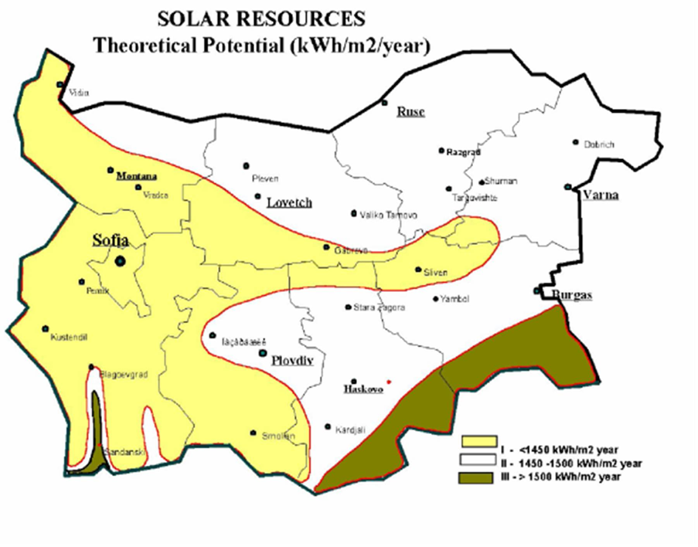

*Фигура 2. Карта на теоретичния потенциал на слънчева радиация в България*

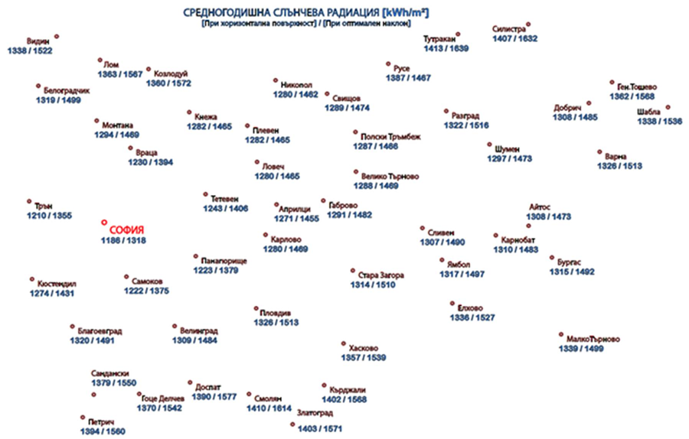

Фигура 3. Средногодишна слънчева радиация

На Фигура 3 може да се види средногодишната слънчева радиация за някои от градовете в България. Данните са дадени, както за хоризонтална повърхност, така и при оптимален наклон за съответното географско положение.

Интерес от гледна точка на икономическата ефективност при използване на слънчевите термични инсталации предизвиква периода от късна пролет до ранна есен, когато основните фактори, определящи сумарната слънчева радиация в България са най- благоприятни. Основният поток на сумарната слънчева радиация е в часовете около пладне, като повече от 70% от притока на слънчева енергия е в интервала от 9 до 15 часа, който се приема като най- активен по отношение на слънчевото греене. За този период може да се приеме осреднена стойност на слънчевото греене около 1 080 часа, при среден ресурс на слънчевата радиация– 1230kWh/кв.м.

На база проведени експерименти у нас може да се твърди, че при селективен тип колектор специфичното преобразуване на слънчевата енергия за една година е 583kWh/кв.м, а за неселективен тип- 364kWh/кв.м. (Следователно ефективността на преобразуване на слънчева енергия от селективната инсталация е 38% по- голямо от това на неселективната).

Друга водеща технология за производство на електроенергия от слънчевата енергия са фотоволтаичните инсталации. Фотоволтаичната технология за производство на електрическа енергия от слънчевата радиация води до 40- процентов растеж на пазара в глобален аспект и е на път да се превърне в един от най-значимите икономически отрасли. При проектиране и изграждане на фотоволтаична инсталация за производство и продажба на електрическа енергия, рискът е премерен. Слънчевата радиация съществува независимо от нашите действия или намерения от една страна, от друга, не е възможно да се изчисли с висока точност (до 1%), какво ще бъде слънцегреенето през следващите 5 или 10 години, но могат да се предвидят отклоненията му с точност 10-12%, което е напълно приемливо и достоверно при проектиране и икономическа обосновка на една фотоволтаична инсталация.

В периода 2009-2012г. в страната се наблюдаваше бум в строителството на фотоволтаични централи, някои от които с големи мощности. Само за 2012г. към електроенергийната мрежа са присъединени 860MW соларни инсталации, което е значителен процент спрямо общата разполагаема мощност на системата. Този бум се дължеше основно на изключително високите изкупни цени на електрическата енергия, добита от соларни централи. В следващите години се стигна до намаляване на преференциалните цени за тези енергоизточници, което на практика блокира някои от големите проекти. Към момента единствените фотоволтаични централи, които държавата стимулира с преференциални цени са тези с инсталирана мощност до 30kWp. Поради тази причина в последно време се изграждат слънчеви електроцентрали с инсталирана мощност до посочената.

Основната част от територията на Община Лом попада в първа зона по отношение потенциала на слънчевата радиация. Територията на общината се характеризира с 2065ч/год. слънцегреене и слънчева радиация в порядъка на 1465kWh/м.кв. Независимо, че това не са най-благопроятните параметри е икономически ефективно изграждането на соларни инсталации, както за производство на топла вода, така и за производство на електрическа енергия.

В периода 2009-2019г. в общински сгради (основно в детски градини и центрове за настаняване) са монтирани слънчеви колектори за подгряване на гореща вода за битови нужди. Основно са използвани вакуумни и плоски селективни панели, като в последните години са монтирани само селективни колектори, поради по-доброто съотношение „цена/ефективност“ на този тип оборудване. Наблюдава се значително ползване на слънчеви колектори и в битовия сектора, като основно се използват в еднофамилни жилищни сгради. Община Лом притежава потенциал за производство на алтернативен вид енергия, като към момента общината работи активно в посока неговото оползотворяване. В гр. Лом функционират три ФтЕЦ, като се планира изграждането на две нови ВЕИ централи /ФЕЦ и БиоЕЦ/.

Общоприетият национален приоритет в сферата на енергетиката - за повишаване енергийната ефективност в публичния сектор и сградния фонд, намира отражение в общината чрез успешната реализация на редица конкретни и целенасочени мерки.

Потенциал на Община Лом за развитие използването на ВЕИ, базирани на слънчева енергия:

Предвид пазарните тенденции в страната по отношение изкупуването на електрическа енергия произвеждана от фотоволтаични централи не може да се очаква в краткосточен план изграждане на големи фотоволтаични мощности на територията на Община Лом. Това, което е реалистично е, в близко време е да се изградят малки покривни соларни електроцентрали, с инсталирана мощност до 30kWp. Такива проекти са най- конкурентни, тъй като инвестициите са сравнително ниски, възвращаемоста на инвестицията е добра и присъединяването към мрежата е относително облекчено. Може да се очаква и внедряване на множество малки фотоволтаични полета с инсталирана мощност до 3kWp, които да се използват за битови нужди на домакинства или за частично поемане на собствените нужди в малки фирми.

Ще продължава и инсталирането на соларни колектори за подгряване на вода за битови нужди в частния сектор. Това ще се дължи основно на намалените пазарни цени на такова оборудване, както и на все по-голямото доверие в обществото относно ефективноста на тези системи и реалното спестяване на средства при загряване на вода.

б. Вятърна енергия

Критериите, на базата на които се прави обобщена оценка на енергийния потенциал на вятъра са неговата посока и средногодишната му скорост. За целите на програмата са използвани данни от проект BG 9307-03-01-L001, “Техническа и икономическа оценка на ВЕИ в България” на програма PHARE, 1997 година, получени от Института по метеорология и хидрология към БАН (119 метеорологични станции в България, регистриращи скоростта и посоката на вятъра). Данните са за период от над 30 години и са от общ характер. На тази база е извършено райониране на страната по ветрови потенциал, (Фигура 4).

На територията на България са обособени четири зони с различен ветрови потенциал, но само две от зоните представляват интерес за индустриално преобразуване на вятърната енергия в електроенергия: зона ‘’5-7м/сек.’’ и зона ‘’>7 м/сек.’’.

Тези зони са с обща площ около 1 430 кв.км., където средногодишната скорост на вятъра е около и над 6м/сек. Тази стойност е границата за икономическа целесъобразност на проектите за вятърна енергия. Следователно енергийният потенциал на вятъра в Република България не е голям.

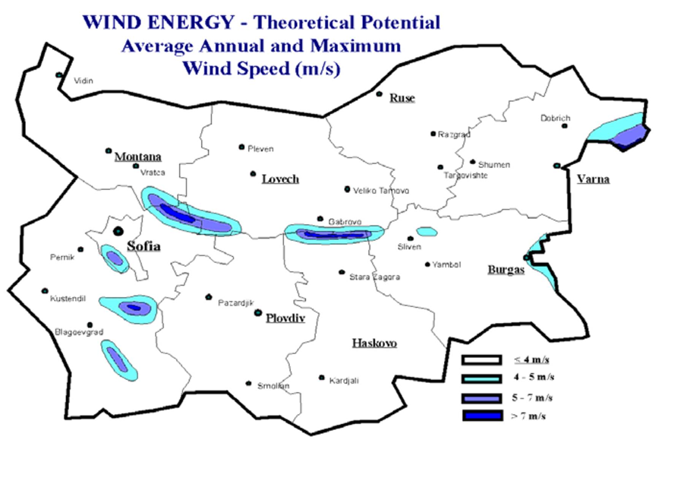

Фигура 4. Картосхема на ветровия потенциал в България

Въз основа на средногодишните стойности на енергийния потенциал на вятърната енергия, отчетени при височина 10м. над земната повърхност, на територията на страната теоретично са обособени три зони с различен ветрови потенциал:

- Зона А: зона на малък ветроенергиен потенциал– включва равнинните части от релефа на страната (Дунавската равнина и Тракия), долините на р. Струма и р. Места и високите полета на Западна България. Характеристики на тази зона са: средногодишна скорост на вятъра: 2- 3м/сек.; енергиен потенциал: 100Вт/кв.м. (по-малко от 1 500кВтч/кв.м. годишно);

- Зона B: зона на среден ветроенергиен потенциал– включва черноморското крайбрежие и Добруджанското плато, част от поречието на р. Дунав и местата в планините до 1000м. надморска височина. Характеристиките на тази зона са: средногодишна скорост на вятъра: 3– 6м/сек.; енергиен потенциал: 100- 200Вт/кв.м. (около 1 500кВтч/кв.м. годишно);

- Зона С: зона на висок ветроенергиен потенциал– включва вдадените в морето части от сушата (н. Калиакра и н. Емине), откритите планински била и върхове с надморска височина над 1000м. Характеристики на тази зона са: средногодишна скорост на вятъра: над 6- 7м/сек.; енергиен потенциал: 200Вт/кв.м. (над 1500кВт/кв.м. годишно).

Трябва да се отбележи, че средногодишната скорост на вятъра не е представителна величина за оценката на вятъра като източник на енергия. За да се направят изводи за енергийните качествата на вятъра, е необходимо да се направи анализ на енергийната плътност на въздуха и на турбулентноста в около 800 точки от страната. В резултат на данните от направените измервания на височина 10м. над земната повърхност е извършено райониране на страната направена картосхема .

Метеорологичните данни се отнасят за движението на въздушните маси на височина 10 метра над земната повърхност. В последните години производството на ветрогенератори в света е с височини на мачтите над 40-50м., което налага определянето на потенциала на вятъра на по-големи височини от повърхността на терена. Мегаватовите вятърни турбини се инсталират на височина над 80м. над терена. За определяне скоростта на вятъра на височина по-голяма от 10м. е разработена методика от Националния институт по метеорология и хидрология при БАН, използваща математическо моделиране за вероятната скорост на вятъра.

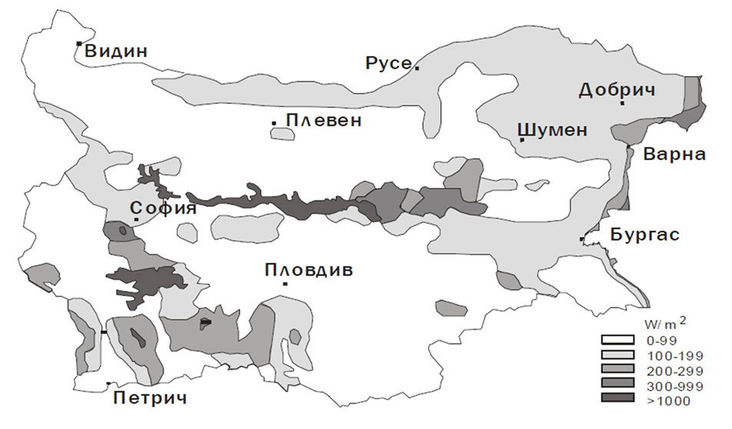

Фиг.5. Картосхема на плътноста на енергийния поток

По показателя плътност на енергийния поток на вятъра територията на община Лом попада в диапазона 0-99 W/m²

. За да се добие информация за избор на площадки за изграждане на ветроенергийни централи е необходимо да се проведат детайлни анализи със специализирана апаратура и срок 1- 3 години.

Редица фирми в България разполагат с апаратура и методика за извършване на оценка за това дали дадена площадка е подходяща за изграждане на вятърна електроцентрала. На тази база може да се определи оптималният брой агрегати и големината им за конкретна площадка. При такава оценка се извършва замерване на скоростта и посоката на вятъра, а също и температурата на въздуха, посредством измервателни кули с височина 30, 40, 50 и повече метра. В резултат на проведените измервания се анализират:

- роза на ветровете;

- турбулентност;

- честотно разпределение на ветровете;

- средни стойности по часове и дни.

Използва се математически модел за пресмятане на скоростта на вятъра във височина, изчислява се количеството произведена енергия за определена мощност на генератора и се извършва оптимален избор на ветрогенератор.

След извършен анализ на техническия потенциал на вятърната енергия е установено, че единствено зоните със средногодишна скорост на вятъра над 4м/сек. имат значение за промишленото производство на електрическа енергия. Трябва да се отбележи обаче, че развитието на технологиите през последните години дава възможност да се използват мощности при скорости на вятъра 3,0– 3,5м/сек.

Разпределението на максималния ветрови потенциал пряко зависи от характеристиките на вятъра в съответната точка на измерване. Анализите показват, че на височини над 50м. над земната повърхност, ветровият потенциал е 2 пъти по-голям.

По отношение на ветроенергийния потенциал по-голямата част от територията на Община Лом попада в зони с добър потенциал, със скорости на вятъра в порядъка на 4,8м/сек. и енергийна плътност 80W/м2. Такъв потенциал не предлага възможности за ефективно преобразуване на вятърната енергия в електрическа. Основното предизвикателство за използване на вятъра като източник на енергия е, че тази енергия е непостоянна и не винаги налична, когато е необходимо електричество. Вятърът не може да се съхранява (въпреки че, генерираното електричество може да се съхранява, ако се използват батерии), и не всички ветрове могат да бъдат впрегнати, тъй като не отговарят на изискванията за електроенергия. Освен това, местата с добра ветрова плътност и скорост, често са разположени в отдалечени места, далеч от областите на търсенето на електрическа енергия (като градове). Важен елемент от развитието на тази технология е, че вече се предлагат системи, които са подходящи за домове, жилищни многофамилни сгради и други, които могат да оптимизират значително енергийната ефективност на домакинствата и да намалят емисиите на парникови газове.

Потенциал на Община Лом за развитие използването на ВЕИ, базирани на вятърна енергия:

Основното предизвикателство за използване на вятъра като източник на енергия е, че тази енергия е непостоянна и не винаги налична, когато е необходимо електричество. Вятърът не може да се съхранява (въпреки че, генерираното електричество може да се съхранява, ако се използват батерии), и не всички ветрове могат да бъдат впрегнати, тъй като не отговарят на изискванията за електроенергия. Освен това, местата с добра ветрова плътност и скорост, често са разположени в отдалечени места, далеч от областите на търсенето на електрическа енергия (като градове). Важен елемент от развитието на тази технология е, че вече се предлагат системи, които са подходящи за домове, жилищни многофамилни сгради и други, които могат да оптимизират значително енергийната ефективност на домакинствата и да намалят емисиите на парникови газове.

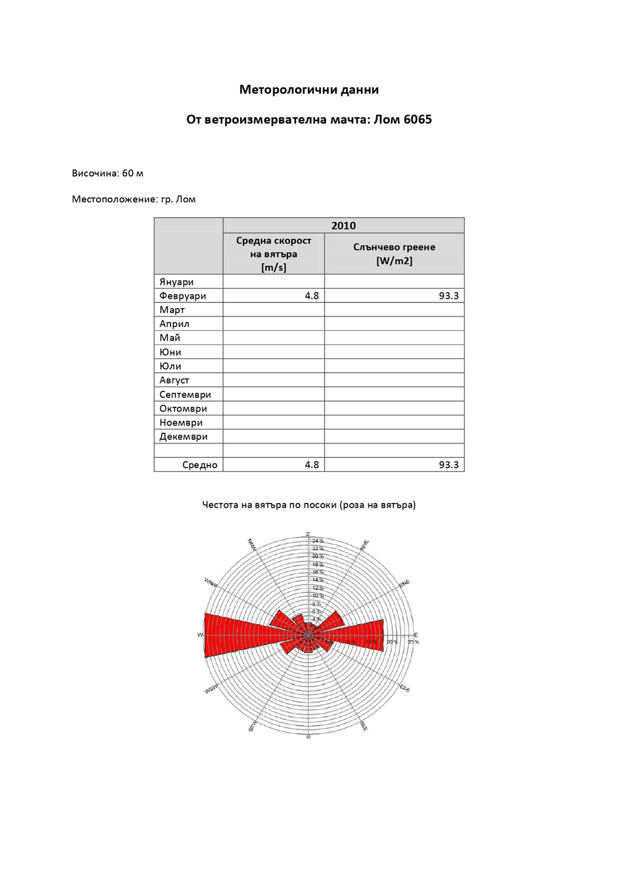

с. Водна енергия

Оползотворяването енергията на водните потоци за производство на електрическа енергия е най-използвания възобновяем източник за енергодобив на територията на страната. В България има дългогодишни традиции в строителството и експлоатацията на водноелектрически централи, като дори местни предприятия са в състояние да произвеждат основно и спомагателно оборудване, обезпечаващо тези технологии. В последните години се наблюдава засилен интерес при инвестициите в малки, микро и мини водноелектрически централи (с инсталирана мощност до 10МW), най-вече предвид по-ниските инвестиционни разходи на инсталиран киловат, по-лесната експлоатация, дългия живот на оборудването и отпадане необходимоста от годишни или многогодишни изравнители. Основния проблем пред хидроенергетиката е, че енергопроизводството е силно зависимо от сезона и климатичните фактори.

Потенциал на Община Лом за развитие използването на ВЕИ, базирани на водна енергия:

Територията на община Лом е пресечена от множество реки, но техният потенциал за производството на енергия се оценява като незначителен.

d. Геотермална енергия

Използването на геотермалната енергия включва всички технологии за директно или индиректно използване топлината на земните недра. Геотермалните източници, взависимост от своята температура могат да се класифицират по следния начин:

- нискотемпературни, с температура до 200С. Този вид ресурси не могат да се използват директно, като най-често се потребяват за подгряване на първичния контур на темопомпени агрегати. Това е най-разпространения геотермален ресурс в България;

- среднотемпературни, с температура 20-700С. Взависимост от температурата тези източници могат да се ползват директно в нискотемпературни (30-450С) или високотемпературни (50-700С) инсталации, или индиректно, за подгряване на първичния контур на темопомпени агрегати;

- високотемпературни, с температура 70-1100С, които могат да се използват директно;

- свръхвисокотемпературни, с температура над 1100С. В България не се срещат такива геотермални източници.

За производство на електрическа енергия се използват основно свръхвисокотемпературните геотермални източници, като при засиленото развитие в последните години на технологии, използващи т.н. „органичен цикъл на Ренкин“ е възможен ефективен добив на електроенергия и от високотемпературните геотермални ресурси.

На територията на Община Лом няма топли минерални извори, поради което не са реализирани инсталации за директно ползване на геотермалната енергия

В битовия сектор се използват термопомпени инсталации тип: „вода-вода“, при които геотермалния ресурс се използва индиректно в първичния кръг на термопомпените агрегати. В последните години все по-масово се използват т.н. „земносвързани“ термопомпени инсталации, при които в содажни кладенци с дълбочина 100-150м. се монтират затворени геотермални комплекти. В този случай се използват свойствата на топлобмена между земните пластове в дълбочина и топлоносителя, протичащ през геотермалните комплекти. Тази технология носи висока ефективност и решава редица експлоатационни проблеми, които се наблюдават при термопомпите „вода-вода“, но все още е сравнително скъпа, главно заради сондажните дейности.

**Потенциал на Община Лом за развитие използването на ВЕИ, базирани на геотермална енергия.**

Както е описано по-горе в Община Лом няма топли извори, поради което не са изградени инсталации за директно ползване на геотермалната енергия. В краткосрочен план може да се очаква единствено индиректно използване на нископотенциална геотермална енергия в термопомпени инсталации, за отопление и подгряване на битова гореща вода в частни сгради или фирми.

е. Енергия от биомаса

* Използването на биомаса от горското стопанство и свързаните с него промишлености

Територията на община Лом обхваща 264 074 дка земеделски земи /81,5%/ от цялата община. От тях 240 056 дка /90,9%/ обработваеми. На територията на общината има и 14 858 дка горски площи /4,6%/ от цялата площ на общината.

По отношение на производствената специализация на растениевъдството от гледна точка на размера засети площи, през стопанската 2011-2012 г. най-голям дял заемат площите с пшеница - 51 600 дка /13% от площите с пшеница в областта/. На второ място се нарежда слънчогледът с 37 600 дка /близо 13% от засетите площи в област Монтана/. Размерът на площите с винени лозя /4 947 дка/ отрежда на община Лом първо място - с дял от 69,5% в производствената структура на областта.

От общински съвет Лом са приети “ Наредба за изграждане и опазване на зелената система на територията на Община Лом“, с която се регулира поддържането и опазването на градините, парковете, лесопарковете,уличните насаждения и крайпътните теренни площи, „Наредба за реда и начина на ползване на дървесина, добита извън горски фонд на територията на Община Лом“ ,“ Наредба за управление, стопанисване и ползване на горски територии - общинска собственост“. Основните принципи и цели на наредбата са: опазване и увеличаване на площта на горите, поддържане и подобряване състоянието на горите,природосъобразно стопанисване на горските територии, публичност, прозрачност и равнопоставеност,насърчаване на инвестиции за устойчиво стопанисване на горите и ползването на дървесни и недървесни горски продукти.Наредбите са съобразена с националните и регионални приоритети в икономиеското развитие и опазването на околната среда, заложени в Общински план за развитие 2014- 2020 г., Интрегриран план за градско възстановяване и развитие 2014-2020 г., Опреативна програма „Околна среда 2014-2020“. Стратегическата цел е постигане на устойчива функционалана обвързаност на естествените и планирано изградени елементи на зелената система в урбанизираната среда, така че функционирането злената инфраструктура да осигурява многостраннни ползи за хората и непрекъснато да подобрява качеството на живот, при съхраняване и развитие предимствата на естествената природна среда. Един от подходите за изпълнение на тази цел е ефективност и ефикасност на планирането, изпълнението, управлението, наблюдението и оценката на дейностите за поддържане и развитие на зелената инфраструктура на града, като елемент на интегрираните системни мерки за приобщаващ, включващ и устойчив растеж на местната общност.

Към момента биомаса под формата на рязана дървесина се използва за отопление на детска градина в с. Ковачица. В битовия сектор, основно в селата дървесината се използва масово за отоплителни нужди. В последните години все по- масово в битовия сектор се налага употребата на пелети или брикети, произвеждани от дървесина или различни селскостопански отпадъци (царевични стъбла, слама, слънчогледови люспи, люцерна и др.). Предвид голямото предлагане на пазара на съоръжения за изгаряне на горива, произвеждани на база дървесни или други растителни видове, и все по-конкурентните цени на такъв тип оборудване се очаква повишава използването на този тип горива в домакинствата

* Използване на биомаса от селското стопанство по сектори – земеделие и животновъдство

През 2015 година е проектирана „Инсталация за производство на електрическа и топлинна енергия чрез индиректно използване на биомаса от растителни и животински субстанции“ – в имот 67310.50.7, местност „Гена“, землището на с. Сливата, Община Лом – възложител „Алексия-2002“ ООД Инвестиционното намерение на Възложителя е производство на биогаз от органични отпадъци от животновъдни ферми – фекалии, постеля (смес от фекалии и слама), отмивни води, силажирани зелени растения или част от тях, отпадъци от хранително- преработвателната промишленост, кухни и други, в резултат на микробиологичен анаеробен процес – метаногенеза. Тези материали съдържат органични и неорганични вещества и са подходяща среда за развитие на всякакви микроорганизми, от една страна, но се натрупват в големи количества и замърсяват околната среда, от друга. При естествената им ферментация се отделя парников газ, представляващ 7-10% от световното замърсяване с метан. Енергията, която е химически свързана във ферментационният материал, остава основно в произведения биогаз под формата на метан. Калорийният еквивалент на 1кг метан съответства на 1,18 кг мазут. Най-често биогазът може да се използва за производство на топлина, а след пречистване – за добиване на електроенергия чрез когенерация. След отделяне при фермантацията на биомасата биогаз, вторичната биомаса може да бъде използвана като пълноценен тор в растениевъдството.

ИНСТАЛАЦИЯ ЗА АНАЕРОБНО РАЗЛАГАНЕ модел “AUSTER”, обхващаща както следва:

1. Резервоар за течен тор с външен диаметър 9.10м, височина5,0м дебелина на стената 0.30м изграден изцяло от стоманобетон.

2. студен ферментатор за хидролиза с диаметър17,0м и обем1500м3;

3. Два броя анаеробни ферментатори с диаметър27,0м, височина8,0м и обем4400м3

4. Когенератор EKOMAX 11 BIO 999 KWel, 999KWth – за преобразуване на енергията на метана (СН4) в биогаза, в полезна електрическа и топлинна енергия -999 KW електрическа и 999 KW топлинна мощност;

5. Система за Оперативно наблюдение и управление на биогаз централата - за по- ефективна и надеждна експлоатация

6. Оперативна сграда – служи основно за разполагане на компонентите на централата и всички инсталации, необходими за експлоатацията

7. Техническа инфраструктура – биогаз анализатор,топлопреносна инсталация, газопреносна инсталация, инсталация за течни суровини, фрментационен и постферментационен материал

8. Кондензна яма – подземен резервоар за събиране конденза от газопреносната инсталация

На газопреносната инсталация, довеждаща произведеното количество биогаз до когенератора, е предвидено отклонение за подвързване на отоплителен котел за отопляване на сгради на фирмата.

Инсталацията е построена и въведена в експлоатация през декември 2015 година.

* Използване на биомаса от рибното стопанство и производството на аквакултури на територията на общината

За Община Лом това е неприложимо

* Използване на биомаса от битови отпадъци

- На територията на община Лом предстои изграждането на Компостираща инсталация за разделно събирани зелени и/или биоразградими отпадъци с площ от 16 467м2 и проектен капацитет 3004 т/год. Средно дневно по 17.88тона/ден

-

Компостирането е метод за предварително третиране, а в случаите, когато постъпващите отпадъци, ползвани като суровина в този процес са с достатъчно добро качество и чистота, може да се счита и като дейност по оползотворяване. Процесът на компостиране протича през няколко етапа:

- Визуална проверка за наличие на замърсители и бионеразградими отпадъци, които ръчно се отделят от общия поток. Отпадъците, постъпващи на площадката за компостиране представляват отпадъци от паркове и градини, разделно събрани отпадъци от домакинствата, отпадъци от кухни и заведения за обществено хранене и отпадъци от пазари;

- Преминаване през съоръжение за раздробяване, като оптималния размер на частиците е 12мм. Окосената трева не преминава през раздробяване, тъй като тя е с доста малки размери на частиците и дробилката не може да намали размерите им;

- Пресяване с разделяне на две фракции. Подситовата фракция се депонира, а по- едрата фракция се омесва във смесител с прясно окосена трева, дребноразмерни хранителни отпадъци или смлени по-едри хранителни отпадъци и др., за да може да се получи съотношение C:N - 30:1;

- Активно компостиране, което протича около два месеца, през което време се осъществява периодично обръщане и размесване на куповете, при което се осигурява изравняване на температура, влажност и съдържание на кислород;

- Зреене на компоста в покрито хале, което протича за около два месец, като след приключването на тази фаза, влажността на компоста трябва да се намали до 40-45 % за улесняване на пресяването, което ще се извършва с цел получаване на готов продукт с различни фракции, които ще се съхраняват в клетките, разположени под покритото хале за компостиране.

С цел спазване на нормите за емисии в атмосферния въздух е изградена инсталация за улавяне и изгаряне на сметищния биогаз. Биогазът, който се получава от сметището се улавя посредством кладенци (13бр.), представляващи структура от габиони и хоризонтални връзки между тях. Газът се пренася посредством тръбопровод, а връзката кладенци – инсталация се осъществява чрез газова глава, в която е включена спирателна и регулираща апаратура. Пред вентилатора е монтиран циклон, предназначен за намаляване съдържанието на вода, прах и механични примеси в извлечения сметищен газ, като същия е снабден с барабан за събиране на отделената вода, на който е монтиран датчик за нивото, определящ необходимостта от предприемане на мерки по изпразването му. Между барабана и факела се намира вентилатор, създаващ достатъчно вакуум за извличането на биогаза от кладенците и транспортирането му през газопровода до инсталацията. Максималния очакван дебит на биогаза е 500м3/ч, като съдържанието на метан е изключително ниско (10-20%).

Поради ниското метаново съдържание не е рентабилно оползотворяването на сметищния газ в инсталация за производство на топлинна и/или електрическа енергия. Полученият биогаз се подава за изгаряне в газов факел. Запалването се осъществява чрез два пламъка– пилотен и основен. Пилотният пламък се запалва от електродна система, като захранването на пилотният пламък се осъществява от линията за захранване на основния пламък. Върху тялото на факела е монтиран датчик за наличие на пламък, който служи за подаването и последващото запалване на целия поток биогаз.

С напредване на технологите за обработка на сметищните газове и очакваното понижаване на инвестиционните разходи за такъв тип оборудване в бъдеще може да бъде реализирана инсталация за полезно оползотворяване на енергията на биогаза, получаван в сметището.

**7. ИЗБОР НА МЕРКИ, ЗАЛОЖЕНИ В НПДЕВИ**

Изборът на подходящите мерки, дейности и последващи проекти е от особено значение за успеха и ефективността на енергийната политика на Община Лом.

При избора на дейности и мерки е необходимо да бъдат взети предвид:

- достъпност на избраните мерки и дейности;

- ниво на точност при определяне на необходимите инвестиции;

- проследяване на резултатите.

- контрол на вложените средства.

За насърчаване използването на ВИ са приложими следните мерки:

- Административни мерки

- Финансово-технически мерки

7.1. Административни мерки

При изготвяне на дългосрочните и краткосрочни програми за оползотворяване на енергията от възобновяеми източници и биогорива на територията на общината следва да бъдат заложени и списък от административни мерки, имащи отношение към реализирането на програмите.

Примерни административни мерки, съгласно методическите указания на АУЕР:

- При разработване и/или актуализиране на общите и подробните устройствени планове за населените места в общината да се отчитат възможностите за използване на енергия от възобновяеми източници;

- Да се премахнат, доколкото това е нормативно обосновано, съществуващите и да не допускат приемане на нови административни ограничения пред инициативите за използване на енергия от възобновяеми източници;

- Общинската администрация да подпомага реализирането на проекти за достъп и потребление на електрическа енергия, топлинна енергия и енергия за охлаждане от възобновяеми източници, потребление на газ от възобновяеми източници, както и за потребление на биогорива и енергия от възобновяеми източници в транспорта;

- Общинската администрация да подпомага реализирането на проекти на индивидуални системи за използване на електрическа, топлинна енергия и енергия за охлаждане от възобновяеми източници;

- Общината да провежда информационни и обучителни кампании сред населението за мерките за подпомагане, ползите и практическите особености на развитието и използването на енергия от възобновяеми източници.

Препоръчителни административни мерки за Община Лом:

1. Въвеждане на енергиен мениджмънт в общината, в съответствие с регламентираните права и задължения в ЗЕВИ и Закона за енергийната ефективност;

2. Съгласувано и ефективно изпълнение на програмите за насърчаване използването на ВЕИ;

3. Ефективно общинско планиране и функционираща общинска администрация;

4. Съобразяване на общите и подробните устройствени планове за населените места в общината с възможностите за използване на енергия от ВЕИ.

5. Минимизиране на административните ограничения пред инициативите за използване на енергия от ВИ;

6. Подпомагане реализирането на проекти на индивидуални системи за използване на електрическа, топлинна енергия и енергия за охлаждане от ВИ;

7. Намаляване на разходите за улично осветление, чрез въвеждане на комбинирани системи с внедрени соларни панели;

8. Реконструкция на съществуващи отоплителни инсталации и изграждане на нови, оползотворяващи енергия от ВИ;

9. Основен ремонт и въвеждане на енергоспестяващи мерки на обществени сгради успоредно с мерки по оползотворяване на енергията от ВИ.

10. Изграждане и експлоатация на системи за производство на енергия от възобновяеми енергийни източници.

11. Стимулиране производството на енергия от биомаса.

12. Провеждане на информационни и обучителни кампании сред населението за мерките за подпомагане, ползите и практическите особености на развитието и използването на енергия от възобновяеми източници.

7.1. Финансово-технически мерки

7.1.1. Технически мерки

Съгласно методическите указания на АУЕР, Програмата за насърчаване използването на енергия от възобновяеми източници трябва да отразява наличието и възможностите за съчетаване на мерките за оползотворяване на енергията от възобновяеми източници с тези, насочени към повишаване на енергийната ефективност.

- Мерки за използване на енергия от възобновяеми източници и мерки за енергийна ефективност при реализация на проекти за реконструкция, основно обновяване, основен ремонт или преустройство на сгради общинска собственост или сгради със смесен режим на собственост – държавна и общинска;

- Изграждане на енергийни обекти за производство на енергия от възобновяеми източници върху покривните конструкции на сгради общинска собственост или сгради със смесен режим на собственост – държавна и общинска;

- Подмяна на общинския транспорт, използващ конвенционални горива с транспорт използващ биогорива при спазване на критериите за устойчивост по чл.37, ал.1 от ЗЕВИ и/или енергия от възобновяеми източници;

- Мерки за използване на енергия от възобновяеми източници при изграждане и реконструкция на мрежите за улично осветление на територията на общината;

- Мерки за използване на енергия от възобновяеми източници при изграждане и реконструкция на парково, декоративно и фасадно осветление на територията на общината.

Мерките, заложени в настоящата Програма на община Лом за оползотворяване на енергията от възобновяеми източници ще се съчетават с мерките, заложени в НПДЕВИ.

Препоръчителни технически мерки за Община Лом:

1. Стимулиране монтирането на фотоволтаични инсталации за производство на енергия от ВИ върху покривните конструкции на сгради - общинска собственост и/или такива със смесен режим на собственост – държавна и общинска;

2. Търсене на резерви за високоефективно осветление от ВИ на съществуващи паркове и градини на територията на Община Лом

3. Стимулиране на частни инвеститори, чрез минимизиране на административни срокове и пречки, за производство на енергия от ВИ;

4. Търсене на варианти за комбиниране на мерките за оползотворяване на енергия от ВИ и мерките за повишаване на енергийната ефективност при реализация на проекти за реконструкция, основно обновяване, основен ремонт или преустройство на сгради - общинска собственост или сгради със смесен режим на собственост – държавна и общинска;

5. Стимулиране, чрез минимизиране на административни срокове и пречки, на частни инвеститори за производство на енергия чрез използване на биомаса от селското стопанство по сектори – земеделие и животновъдство.

7.1.2. Източници и схеми на финансиране

Подходите на финансиране на общинските програми са:

Подход „отгоре – надолу”: състои се в анализ на съществуващата законова рамка за формиране на общинския бюджет, както и на тенденциите в нейното развитие. При този подход се извършат следните действия:

- прогнозиране на общинския бюджет за периода на действие на програмата;

- преглед на очакванията за промени в националната и общинската данъчна политика и въздействието им върху приходите на общината и проучване на очакванията за извънбюджетни приходи на общината;

- използване на специализирани източници като: оперативни програми, кредитни линии за енергийна ефективност и възобновяема енергия (ЕБВР), Фонд „Енергийна ефективност и възобновяеми източници”, Национална схема за зелени инвестиции.

(Национален доверителен фонд), договори с гарантиран резултат (ЕСКО договори или финансиране от трета страна).

Подход „отдолу – нагоре”: основава се на комплексни оценки на възможностите на общината да осигури индивидуален праг на финансовите си средства (примерно: жител на общината, ученик в училище, пациент в болницата, и т.н.) или публично-частно партньорство.

Комбинацията на тези два подхода може да доведе до предварителното определяне на финансовата рамка на програмата).

Основните източници на финансиране на настоящата Програма са:

- Държавни субсидии – републикански бюджет;

- Общински бюджет;

- Собствени средства на заинтересовани лица;

- Договори с гарантиран резултат;

- Публично - частно партньорство;

- Финансиране по Оперативни програми;

- Финансови схеми по Национални и европейски схеми за подпомагане;

- Кредити с грантове по специализираните кредитни линии.

**8. ПРОЕКТИ**

8.1. Списък с реализираните проекти:

През 2013г. Община Лом се присъедини към Инициативата „Споразумение на Кметовете“ – амбициозна инициатива на европейската общност, признаваща водещата роля на местните власти в постигането на целите на Европейския съюз по отношение на климатичните промени, чрез реализиране на дейности, свързани с енергийната ефективност и възобновяемите енергийни източници в публичния и частния сектор.

В периода от 2016 -2019 г. в 41 обекта, общинска собственост, са приложени различни енергоспестяващи мерки и в 5 обекта са приложени източници на възобновяема енергия, отразени в Приложение 1 – за реализираните източници на възобновяема енергия в общински обекти

Инициативата на частните инвеститори за прилагане на източници на възобновяема енергия може да бъде стимулирана от Общината като мотиватор, чрез организиране на

„Дни на интелигентната енергия“.

Информация относно инвестиционните намерения се получава основно от постъпилите в Община Лом за одобряване и получаване на разрешения за строеж инвестиционни проекти. В изложената дотук информация бяха споменати по- значимите изпълнени обекти.

8.2. Списък с планираните проекти:

Планираните при изпълнението на настоящата Програма действия по отношение на използване на възобновяема енергия в обекти, собственост на Община Лом, са отразени в Приложение 2.

Предвидено е да бъде използвана VRF система и камери на директно изпарение на хладилния агент в зала „Балканиада“, като Възобновяем енергиен източник за отопление и охлаждане на сградиата и подготовката на гореща вода за битово водоснабдяване.

.

Предвижда се създаване на ГИС базирана пространствена система, обхващаща всички обекти на територията на Община Лом, в които има приложено или в проектно решение ВЕИ. Системата ще обхваща подробни данни за местоположението на обектите , както и подробни технически параметри за всеки ВЕИ по вид и спецификация.

**9. НАБЛЮДЕНИЕ И ОЦЕНКА**

Наблюдението и контрола на общинската краткосрочна Програма за насърчаване използването на ВЕИ и биогорива на община Лом се осъществява на три равнища.

Първо равнище:

Осъществява се от общинската администрация по отношение на графика на изпълнение на инвестиционните проекти залегнали в годишните планове. По заповед на кмета на общината, оторизиран представител на общинска администрация, изготвя периодично доклади за състоянието на планираните инвестиционни проекти и прави предложения за актуализация на годишните планове. Докладва за трудности и предлага мерки за тяхното отстраняване. Периодично (поне един път в годината) се прави доклад за изпълнение на годишния план и се представя на Общинския Съвет.

Второ равнище:

Осъществява се от Общинския съвет. Общинският съвет, в рамките на своите правомощия, приема решения относно изпълнението на отделните планирани дейности и задачи по ЕЕ (регламентирано в чл.9 и чл.10 от ЗЕВИ).

Трето равнище:

АУЕР. Нормативно е установено изискването за предоставяне на информация за изпълнението на общинските програми за насърчаване използването на енергия от възобновяеми източници на АУЕР. Отчетите се представят на Агенцията по образец до 31 март на годината, следваща отчетната година. Препоръчва се Годишният доклад да съдържа информация за:

- Същността на общинската политика за енергийна ефективност и насърчаване използването на ВЕИ и биогорива;

- Напредъка по изпълнението на целите, приоритетите и мерките на общинската политика за енергийна ефективност и насърчаване използването на ВЕИ и биогорива, въз основа на индикаторите за наблюдение;

- Възникналите проблеми и предприетите мерки за тяхното решаване;

- Осъществените мероприятия за осигуряване на информация и публичност на действията по изпълнение на общинската политика за енергийна ефективност и насърчаване използването на ВЕИ и биогорива.

Реализирането на настоящата Програма е непрекъснат процес на изпълнение на дейностите, наблюдение, контрол и актуализация. Отчита се натрупания опит, трудностите и неуспехите, извършват се корекции на съществуващите вече насоки за развитие в посока към адаптиране на новите обстоятелства и промени във вътрешната и външна среда.

Постигнатите ефекти от изпълнението на Програмата следва да бъдат изразени чрез количествено и/ или качествено измерими стойностни показатели /индикатори, посочени в съставена за целта таблица

**10. ЗАКЛЮЧЕНИЕ**

Изготвянето и изпълнението на общинската Програма за насърчаване на използването на ВЕИ и биогорива на община Лом за периода 2020 – 2023 г. е важен инструмент за прилагане на местно ниво на държавната енергийна и екологична политики. Програмите за насърчаване използването на енергията от възобновяеми източници на територията на общините трябва да са в пряка връзка с техните планове по енергийна ефективност.Целевият резултат от изпълнението на програмите е:

- намаляване на потреблението на енергия от конвенционални горива и енергия на територията на общината;

- повишаване сигурността на енергийните доставки;

- повишаване на трудовата заетост на територията на общината;

- намаляване на вредните емииси в атмосферния въздух;

- повишаване на благосъстоянието и намаляването риска за здравето на населението. Изпълнението на настоящата Програма ще доведе до:

- институционална координация при решаване на проблемите по насърчаване използването на възобновяеми източници

- балансиране на икономическите, екологичните и социални аспекти при усвояване потенциала на енергията от възобновяеми източници

- подобряване информираността на населението и изграждане на общинска информационна система в общината за използването на енергията от ВИ.

Програмата обхваща областите на влияние на общината. При разработването на програми и проекти особено внимание ще се обърне на сградите, оборудването на основните енергопреобразуващи съоръжения, подмяната на използваната енергия с ВИ и изграждане на локални системи за отопление и охлаждане.

Краткосрочната Програма за насърчаване използването на енергия от възобновяеми източници и биогорива има отворен характер и в срока на действие до 2023 г. ще се усъвършенства, допълва и променя в зависимост от нормативните изисквания, новопостъпилите данни, инвестиционни намерения и финансови възможности за реализация на нови мерки, проекти и дейности.

СПИСЪК НА ИЗПОЛЗВАНИТЕ СЪКРАЩЕНИЯ

АУЕР – Агенция за устойчиво енергийно развитие

БГВ – битово горещо водоснобдяване

ВИ – възобновяеми източници

ВИЕ – възобновяеми източници на енергия

ВЕЦ – Водноелектрическа централа ВтЕЦ – Вятърна електрическа централа ЕЕ – Енергийна ефективност

ЕС – Европейски съюз

ЕСБ – Енергийна стратегия на България

ЕК – Европейска комисия

ЗБР – Закон за биологичното разнообразие

ЗВ – Закон за водите

ЗГ – Закон за горите

ЗЕ – Закон за енергетиката

ЗЕЕ – Закон за енергийна ефективност

ЗЕВИ – Закон за енергията от възобновяеми източници

ЗООС – Закон за опазване на околната среда ЗРА – Закон за рибарство и аквакултури ЗУТ – Закон за устройство на територията

ЗЧАВ – Закон за чистотата на атмосферния въздух КЕВР – Комисия за енергийно и водно регулиране КЕП – Крайно енергийно потребление

КПД - Коефициент на полезно действие

kW - Киловат MW- Мегават

kW/h - Киловат час

kW/p - Киловат пик l/s – литра в секунда МW/h - Мегават час GWh - Гигават час

kW-Year - Киловата годишно

kWh/m² - киловат час на квадратен метър

МW/ h -Year - Мегават часа годишно

l/s – литра в секунда

m/s – метра в секунда

НПДЕВИ – Национален план за действие за енергията от възобновяеми източници

НСИ – Национален статистически институт

ОП – Оперативна програма

ПЧП – публично-частно партньорство

ПНИЕВИБ – програма за насърчаване използването на енергия от възобновяеми източници и биогорива

РЗП – разгъната застроена площ

PV – Фотоволтаик

ФЕ – фотоволтаична енергия

ФтЕЦ – фотоволтаична електрическа централа

## Програмата e приета от Общински съвет-Лом с Решение №120/31.07.2020 г. (Протокол №12) и подлежи на мониторинг и контрол в съответствие с Вътрешните правила за мониторинг и контрол на политиките за местно развитие на Община Лом.